Құқық бұзушылықтың алдын алу

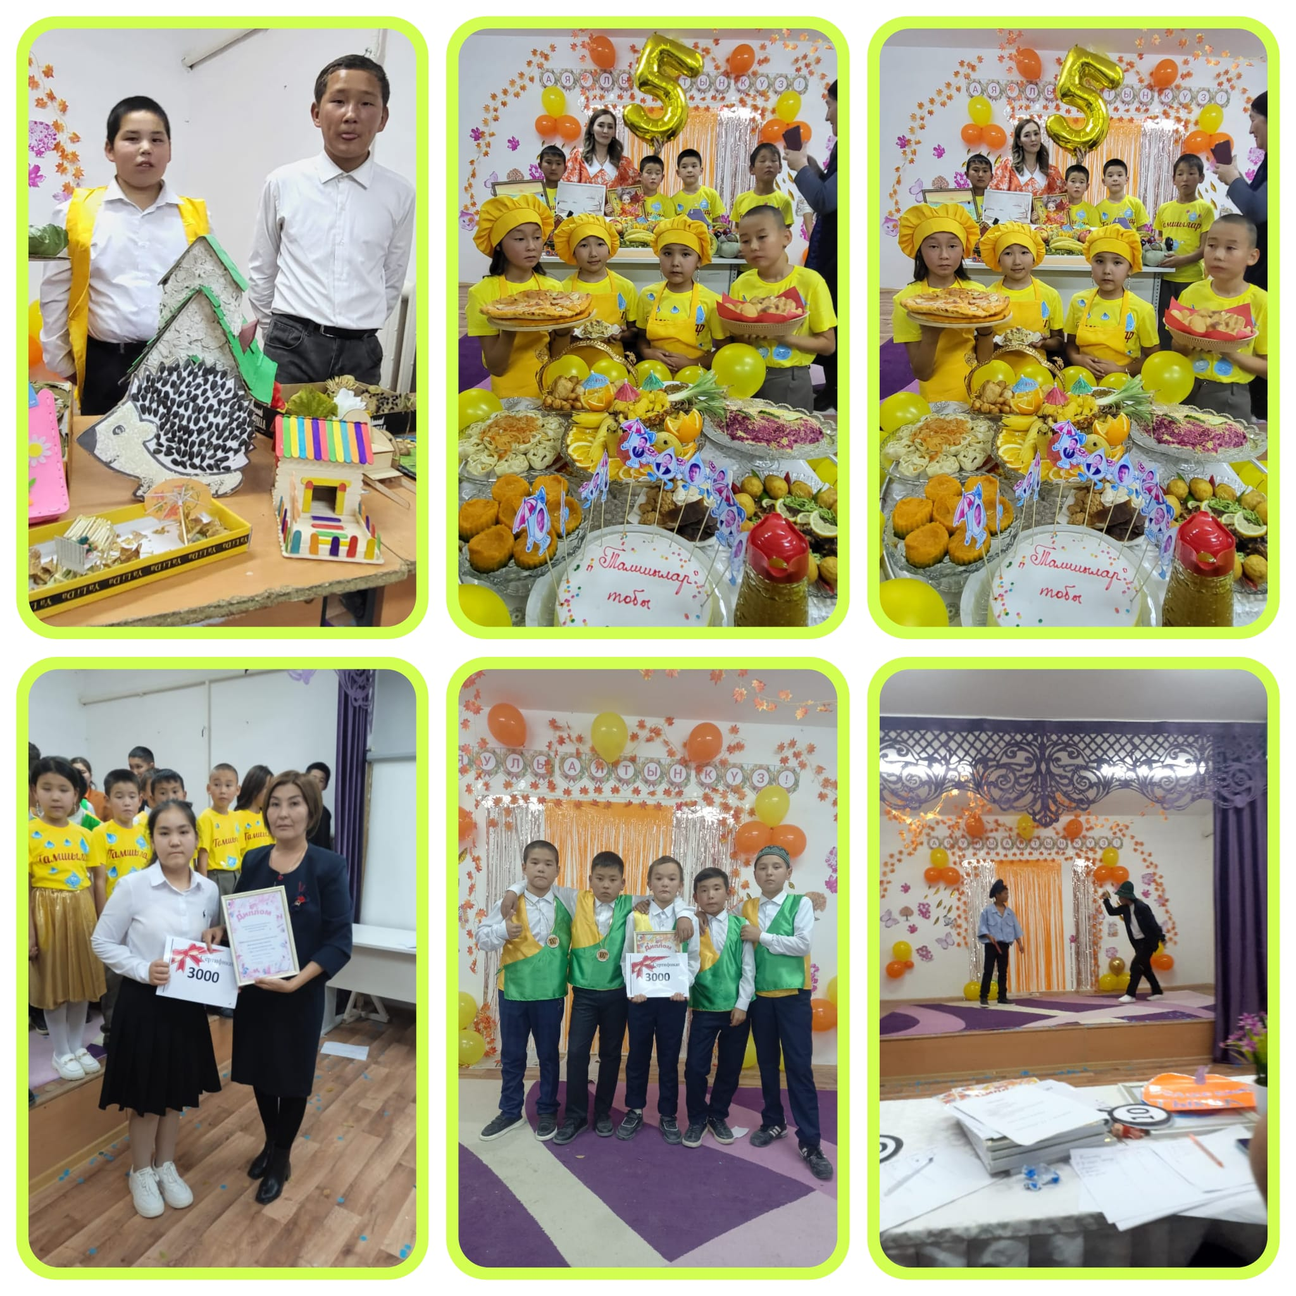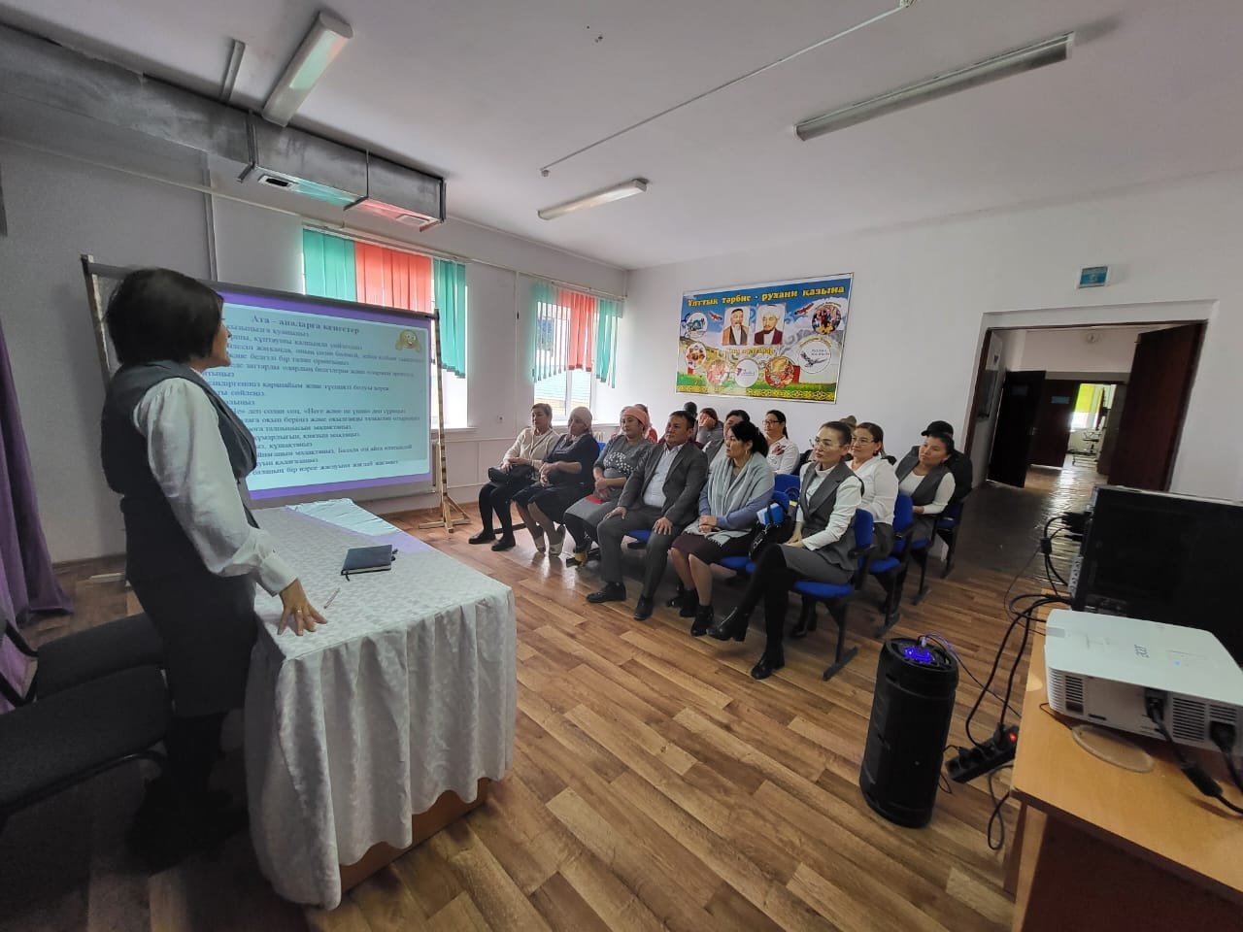

**Алтын күз 2023**

ӘНҰРАН АЙТУ» РЕСПУБЛИКАЛЫҚ ЧЕЛЛЕНДЖІ

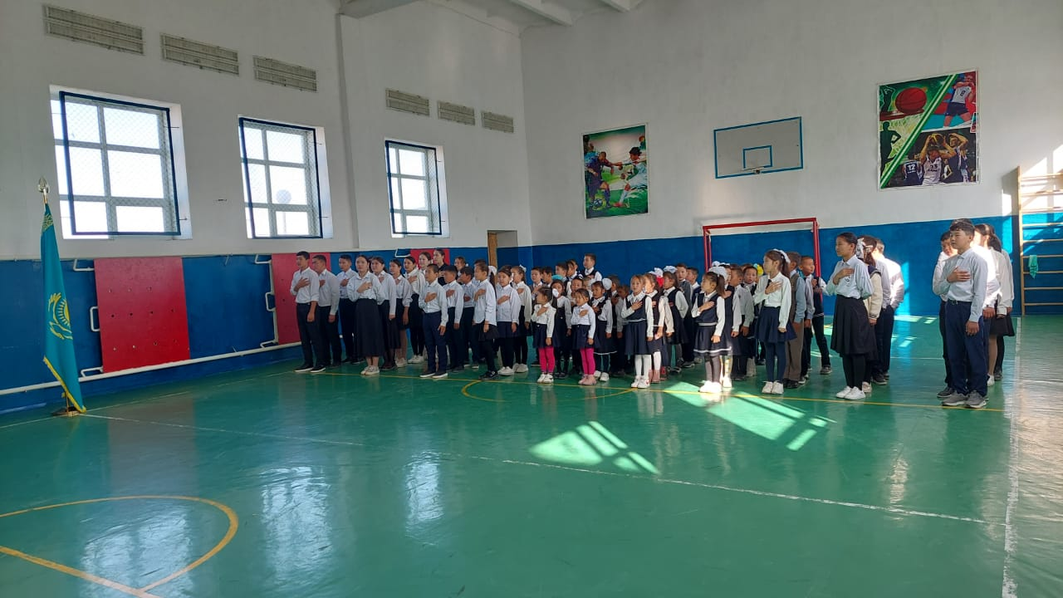

**Төрт тоқсан- төрт өнер" ұлттық мәдени -ағартушылық жаобасы**

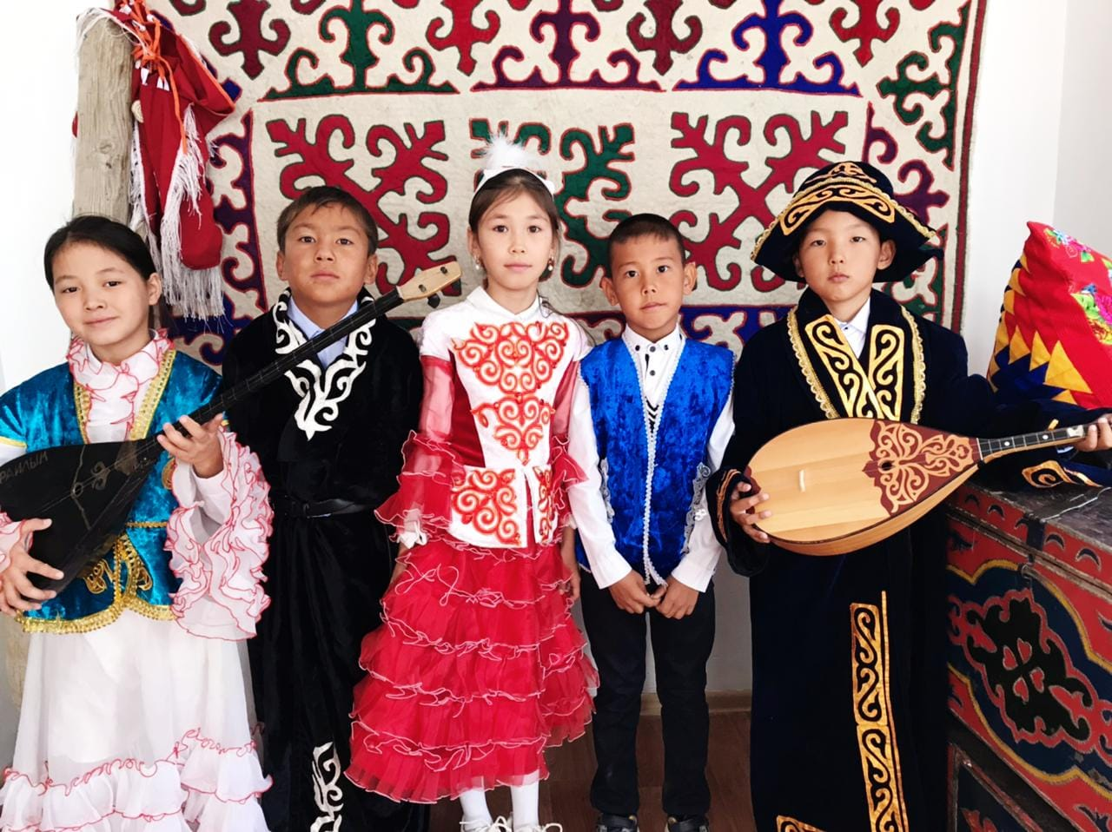

"Мектеп президенті" сайлауы

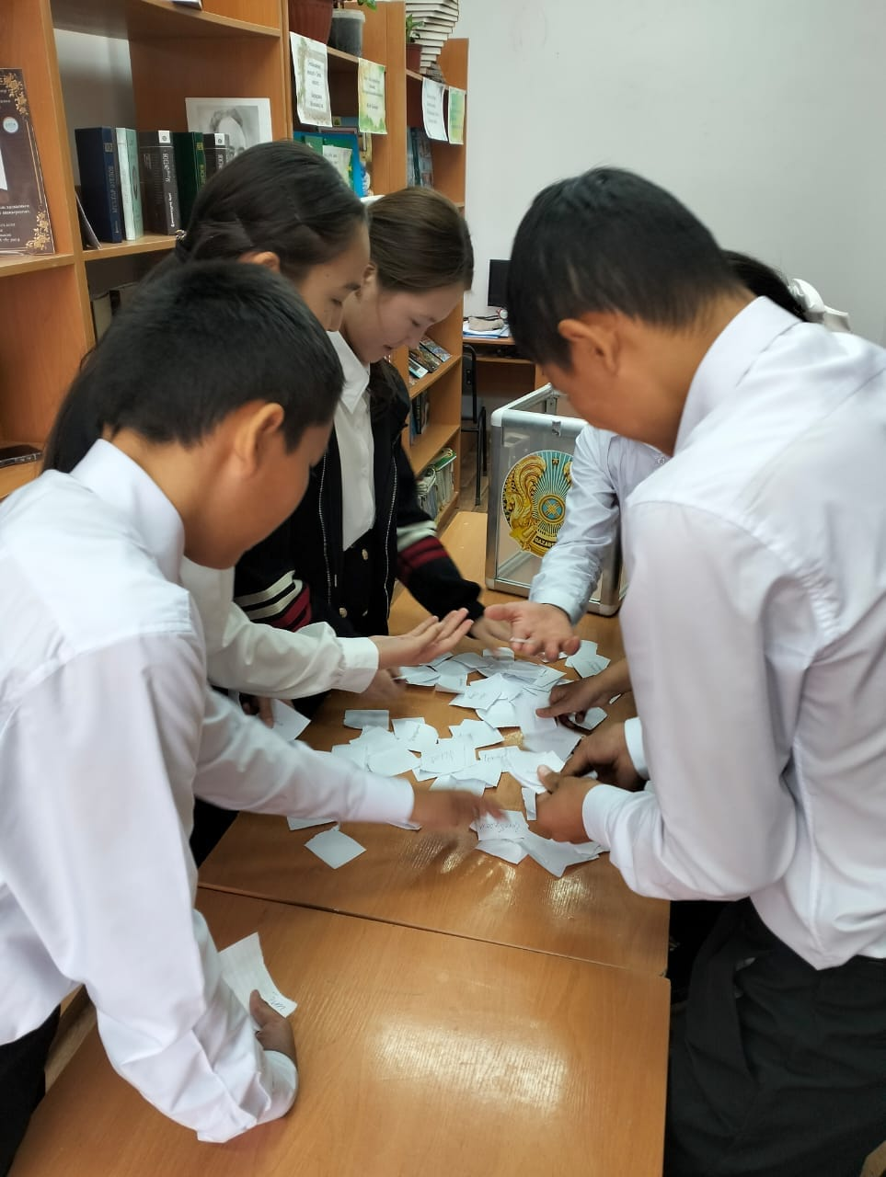

"Ұстаз-ұлы есім"

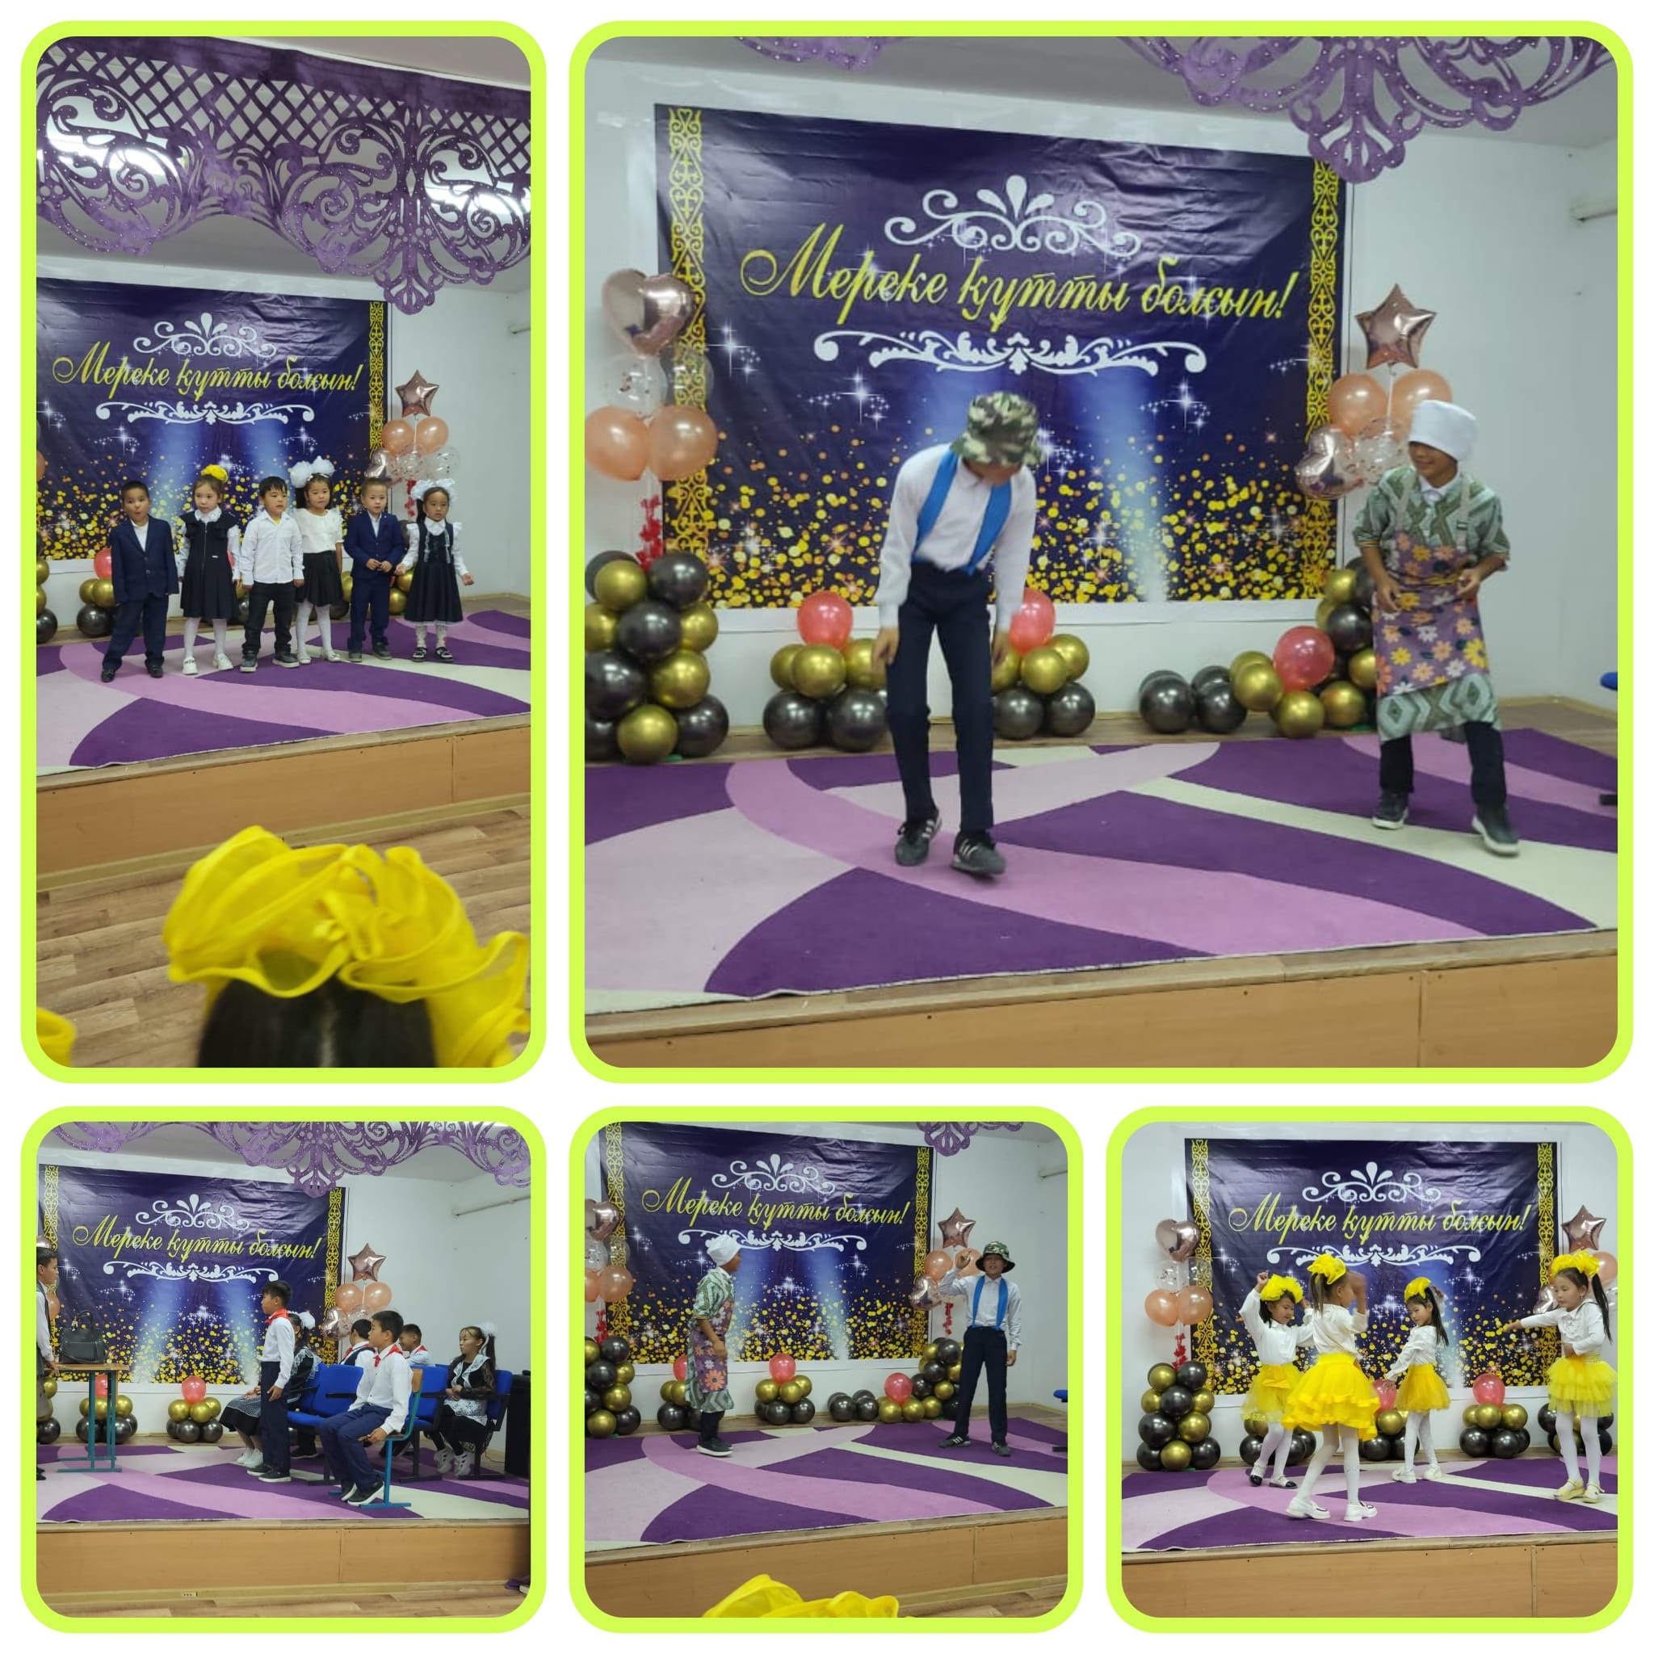

«ДУБЛЕР КҮНІ»

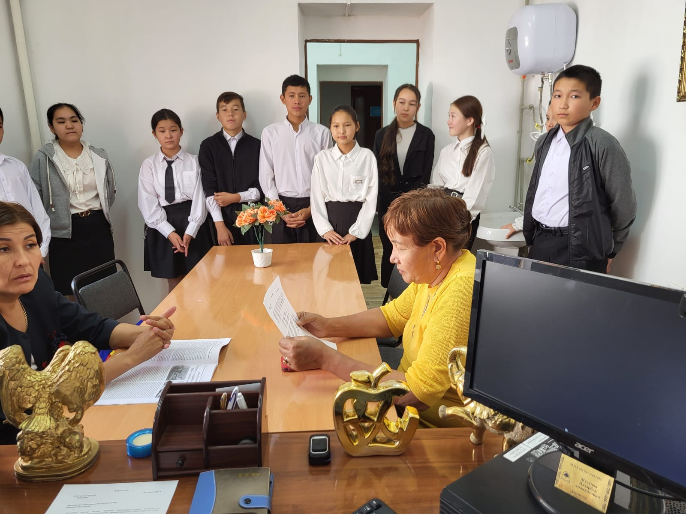

"Қарты бар үйдің- қазынасы бар"

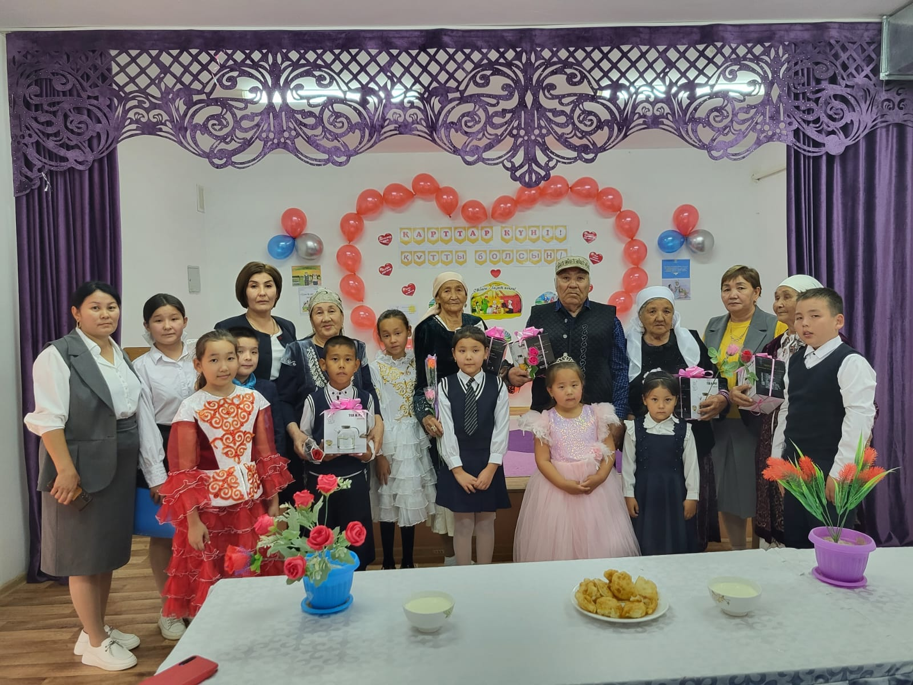

“Баланың бас ұстазы ата-ана”



**«ТӨРТ ТОҚСАН – ТӨРТ ӨНЕР» ұлттық мәдени-ағартушылық жобасы**

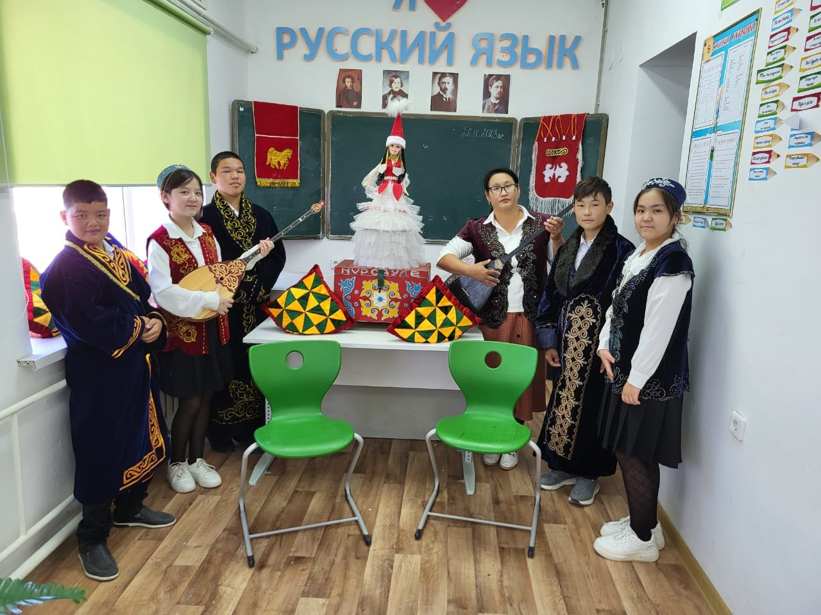

Біртұтас тәрбие бағдарламасын іске асыру

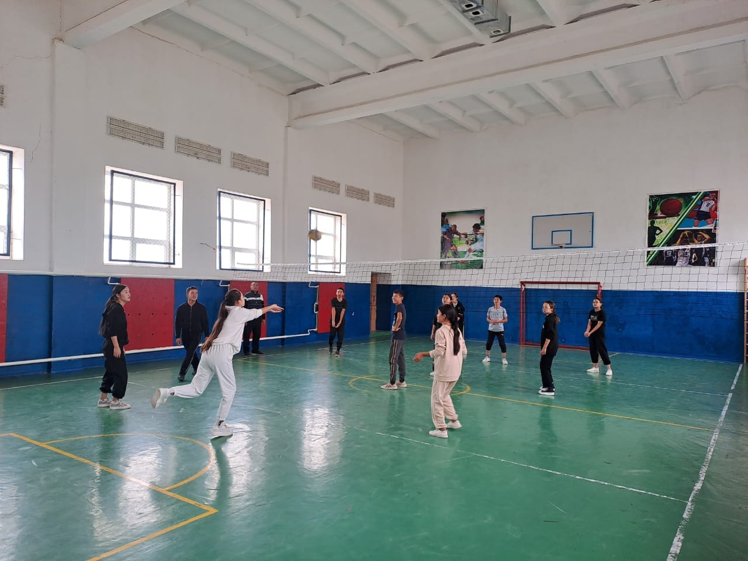

" Отбасы күні " мерекесі

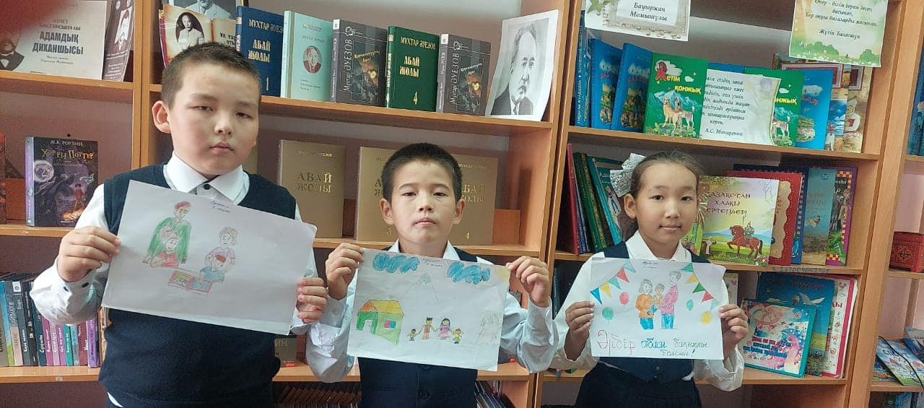

5 қыркүйек - Тілдер мерекесі

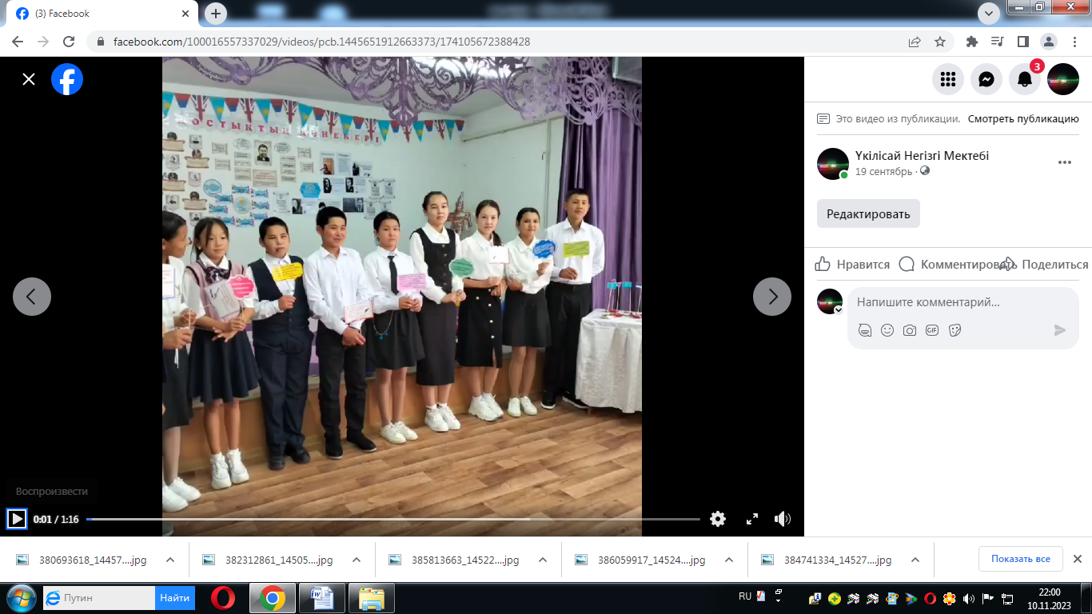

Жасөспірімдер арасында құқық бұзушылық және нашақорлықтың алдын алу

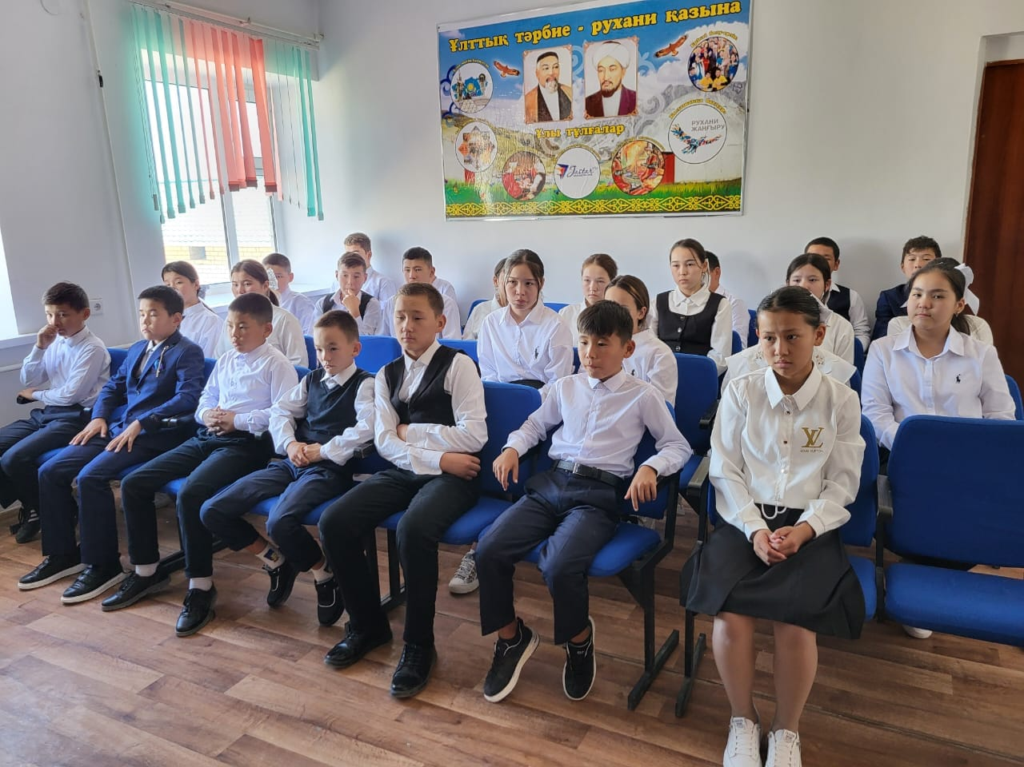

АЛҒАШҚЫ ҚОҢЫРАУ

